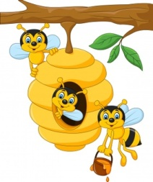

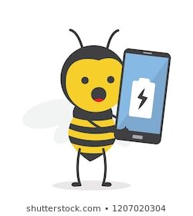

*Φορτίζω την μπαταρία σε υπολογιστή, ταμπλέτα ή κινητό.*

**Πριν από το μάθημα:**

**Πάνω στο τραπέζι έχω:**



τα τετράδια τα βιβλία μου γόμα - μολύβι

**Όταν ξεκινήσει το μάθημα:**

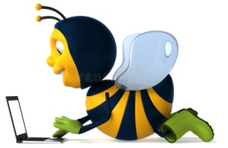

**Χ**

**Ησυχία!**

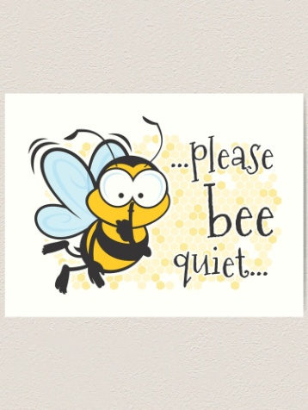



**Χ**

**Κάθομαι σωστά!**

**Κάνω ησυχία!**

**Με βοηθάει κάποιος ενήλικας για να ξεκινήσω!**



Γιατί το μελίσσι...πάντα βρίσκει λύση!!

Η δασκάλα Κουτελίδα Μαρία